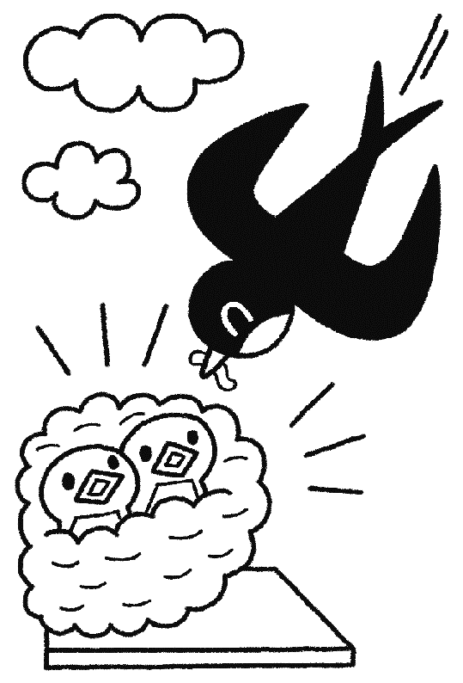

○お知らせとお願い○

☆ 駐車場は園舎横は３台まで停めることができます。満車の場合は、教会駐車場をご利用ください。

☆新型コロナウイルス感染拡大防止のために、ご家庭で検温をし、食欲など健康状態を見てからの来所をお願いします。

○咳・鼻水・頭痛・発熱（３７℃でも具合が悪い）などの体調不良がある場合自宅で療養されてください。

○過去2週間以内に感染が拡大している地域への訪問がある場合は利用をお控えください。

☆利用の際には、咳エチケット・手洗い・うがい・マスクを心がけ、３密に気を付けましょう。

☆来所時に健康カードの提出をお願いします。黒崎聖母保育園「お知らせ」から入手ができます。

☆来所前に必ず市役所のホームページ“イーカオ”、黒崎聖母保育園のホームページをご確認ください。

🌷皆様のご健康を願っています。

外海地区子育て支援センター

つばめサークルだより

２０２２・５月　黒崎聖母保育園



黒崎聖母保育園

〒８５１－２３２４

長崎市上黒崎町４８－１

(黒崎教会上)

℡（０９５９）２５－００５０

☆駐車場🅿あり

℡（０９５９）２５－

　園庭では色とりどり鯉のぼりが、5月の爽やかなそよ風に揺れています。子どもたちが「こいのぼりさ～ん！」と話しかけたり手を振ったりと表情豊かに語りかけています。

　5月はとても過ごしやすい心地のいい季節です。親子でたくさんふれあい、楽しく遊びましょう！

つばめサークル

開設日　毎週月曜日～水曜日

(祭日・年末年始は除く)

時間　　　１０：００～１５：００

利用料　　無料

5月の予定

・母の日のプレゼント作り・・・クレヨンなどを使いプレゼントを作ります。

・お話会・・・・ペープサートや絵本の読み聞かせを行います。

・季節の制作・・・シール貼りやお絵描きをして作品を作ります。

・聖母平和祈願祭・・園児と一緒に平和を願い、お祈りをお捧げします。

・誕生会・・・歌を歌ったり、カード作り（手形スタンプ、身長、体重、写真撮影など）

☆運動遊びや園庭遊びの時は、親子共に動きやすい服装で参加し、汗拭きタオルや飲み物をご準備下さい。





☆室内遊び☆

☆電話相談はいつでも受け付けています。お気軽にお電話ください。

☆新型コロナウイルスの影響で行事が中止や変更になる場合があります。

その場合は、ご了承ください。

園庭開放もおこなっています。

毎週　木曜日　9：３０～１１：００

園庭で思いっきり遊びましょう☆

帽子をかぶっている子供

テーブルの上に座っている赤ちゃん

☆園庭遊び☆